Kapitel 2 – Gestern – heute – morgen

1 Verbinden Sie die Satzteile. Hören Sie zur Kontrolle.
1.11

 | 1. Ich habe dich neulich gegoogelt |  | a) dass ich den Überblick verloren habe.
 | 2. Wie lange dauert |  | b) mal telefonieren.
 | 3. Hast du etwas |  | c) dein Medizinstudium denn noch?
 | 4. Bei mir war so viel los, |  | d) und auf der Homepage der Klinik entdeckt.
 | 5. Lass uns doch |  | e) von den anderen gehört?
/5

2 Welches Verb passt nicht? Streichen Sie es durch.

 | 1. eine E-Mail | schreiben schicken bekommen anmelden
 | 2. eine Stelle im Hotel | haben arbeiten finden kündigen
 | 3. eine Wohnung | bezahlen mieten umziehen suchen
 | 4. sich für einen Sprachkurs | anmelden interessieren bewerben teilnehmen
 | 5. sein Deutsch | verbessern erweitern qualifizieren anwenden
/5

3 Unregelmäßige Verben. Ergänzen Sie die Sätze mit den Verben rechts im Präteritum.
sein gehen haben bekommen sehen
1. Ich __________________________ ein Stellenangebot in einer Klinik.
2. Darin __________________________ ich eine gute Chance für mich.
3. Ich __________________________ mit meiner Arbeit zufrieden.
4. Mit meinem Team __________________________ wir Erfolg.
5. Ich __________________________ jeden Tag gerne zur Arbeit.
/5

4 Lesen Sie den Text auf der folgenden Seite. Ergänzen Sie die Grafik mit Wörtern aus dem Text wie im Beispiel.

Ergebnis der Umfrage: Wovon träumen Sie?

 | 1. | 52 % | Gesundheit

 | 2. | 39 % | finanzielle Sicherheit

 | 3. | 32 % | Glück in der Familie / Partnerschaft und Kinder / materielle Dinge
genug Geld
 | 0. | 22 %

 | 4. | 8,5 % | passende/r Partner/in

 | 5. | 7 % | Lottogewinn
/5

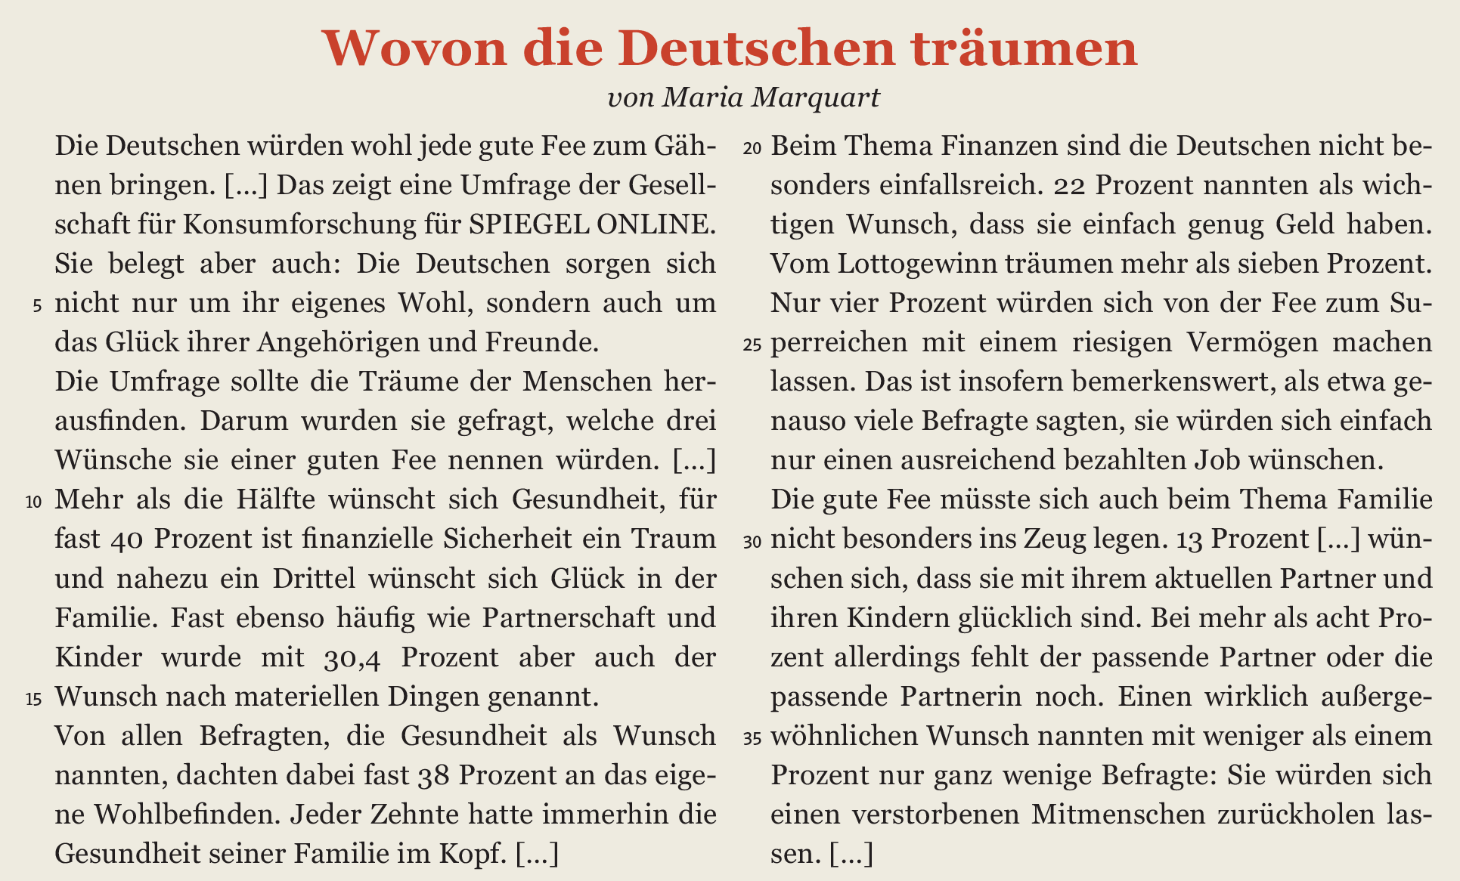

5 Das Verb werden – Ergänzen Sie die Sätze mit den passenden Formen.

1. Fabian will Kinderarzt _______________________________________ .
2. Er _______________________________________ bald seine eigene Praxis aufmachen.
3. Maik und Dana _______________________________________ ein Haus bauen.
4. Das Haus _______________________________________ gerade geplant.
5. Elenis Leben ist in der letzten Zeit besser _______________________________________ .
/5

6 Einen Text zusammenfassen. Ergänzen Sie die Sätze mit den Verben in der passenden Form.

berichten gehen sehen sein werden

- In diesem Text __________________________ es um die Zukunft der Arbeit.
- Michaela __________________________ , dass der Umweltschutz heute eine große Rolle spielt.
- Sie __________________________ der Meinung, dass durch die Digitalisierung die Arbeit leichter wird.
- In der Zukunft __________________________ es in den Supermärkten keine Kassen mehr geben.
- Frank __________________________ die Entwicklung der Technik eher positiv.
/5

Lösungen

Kapitel 2

1 | 1. Ich habe dich neulich gegoogelt | d) und auf der Homepage der Klinik entdeckt.
 | 2. Wie lange dauert | c) dein Medizinstudium denn noch?
 | 3. Hast du etwas | e) von den anderen gehört?
 | 4. Bei mir war so viel los, | a) dass ich den Überblick verloren habe.
 | 5. Lass uns doch | b) mal telefonieren.

2 | 1. eine E-Mail | schreiben schicken bekommen anmelden
 | 2. eine Stelle im Hotel | haben arbeiten finden kündigen
 | 3. eine Wohnung | bezahlen mieten umziehen suchen
 | 4. sich für einen Sprachkurs | anmelden interessieren bewerben teilnehmen
 | 5. sein Deutsch | verbessern erweitern qualifizieren anwenden

3 | 1. Ich bekam ein Stellenangebot in einer Klinik.  2. Darin sah ich eine gute Chance für mich.  3. Ich war mit meiner Arbeit zufrieden.  4. Mit meinem Team hatten wir Erfolg.  5. Ich ging jeden Tag gerne zur Arbeit.

4 | 1 | 52 % | Gesundheit
 | 2 | 39 % | finanzielle Sicherheit
 | 3 | 32 % | Glück in der Familie / Partnerschaft und Kinder / materielle Dinge
 | 0 | 22 % | genug Geld
 | 4 | 8,5 % | passender Partner / passende Partnerin
 | 5 | 7 % | Lottogewinn

5 | 1. Fabian will Kinderarzt werden.
 | 2. Er wird bald seine eigene Praxis aufmachen.
 | 3. Maik und Dana werden ein Haus bauen.
 | 4. Das Haus wird gerade geplant.
 | 5. Elenis Leben ist in der letzten Zeit besser geworden.

6 | 1. In diesem Text geht es um die Zukunft der Arbeit.  2. Michaela berichtet, dass der Umweltschutz heute eine große Rolle spielt.  3. Sie ist der Meinung, dass durch die Digitalisierung die Arbeit leichter wird.  4. In der Zukunft wird es in den Supermärkten keine Kassen mehr geben.  5. Frank sieht die Entwicklung der Technik eher positiv.

